Министерство образования и науки Российской Федерации
ФГАОУ ВО «Севастопольский государственный университет»
Институт радиоэлектроники и информационной безопасности

Кафедра радиоэлектроники и телекоммуникаций

ОТЧЁТ
по лабораторной работе №1
«ИСПОЛЬЗОВАНИЕ HTML ДЛЯ
РАЗРАБОТКИ ПРОСТОГО СТАТИЧЕСКОГО WEB – САЙТА»
по дисциплине
«Коммуникации в сети Интернет и принципы построения сайтов»

Выполнил: студент гр. КвИиППС/б-18-1-о
Карпелянский Артур Олегович

Защитил с оценкой: ______
Принял: ассистент Табакаев Д.И.

Севастополь
2020
СОДЕРЖАНИЕ
1. Описание лабораторной работы 3
1.1. Цель работы 3
1.2. Индивидуальное задание 3
1.3 Теоретическая часть 3
2. Выполнение лабораторной работы 6
2.1. Текст программы 6
2.2. Таблица имя и назначение тегов 9
2.3. Результат выполнения работы 10
Выводы 10

1. Описание лабораторной работы
1.1. Цель работы
Освоение основ языка разметки гипертекста HTML, дескрипторов форматирования текста и технологии создания гиперссылок.
1.2. Индивидуальное задание
Создать личный Web - сайт с информацией о себе, включающий минимум, две страницы. На первой странице поместите общую информацию о себе, фотографию. На второй более частные подробности, например, информацию о своих планах на следующую неделю, предыдущие места учебы, работы, Ваших увлечениях и т.п. и оформить в виде таблицы.
1.3 Теоретические сведения
Основным понятием языка HTML является понятие тег – инструкция обозревателю, как отображать текст. Теговая модель описывает документ как совокупность контейнеров, каждый из которых начинается и заканчивается тегами. Общая структура контейнера: <"имя тега" "список атрибутов"> содержание контейнера </"имя тега">. Большинство тегов спарены т.е. за открывающим тегом следует соответствующий закрывающий тег, а между ними содержится текст или другие теги. В таких случаях два тега и часть документа, отделенная ими, образуют блок, называемый HTML элементом. Некоторые теги являются элементами HTML сами по себе, и в рамках спецификации HTML для них соответствующий конечный тег необязателен, однако для спецификации XHTML закрывать тег обязательно для валидности WEB документа. Независимо от того, как выглядит домашняя страница, и какую информацию необходимо отобразить, существует три тега, которые в соответствии со стандартами HTML и WWW должны присутствовать в каждой Web-странице:
― <html> Сообщает браузеру, что документ написан на языке НТМL.
― <head> Отмечает вводную и заголовочную части HTML документа.
― <body> Отмечает основной текст и информацию. Эти теги необходимы Web-браузеру для определения различных частей HTML-документа, но они не оказывают прямого влияния на внешний вид Web-страницы. Они необходимы для того, чтобы последующие нововведения в HTML правильно интерпретировали Web -страницу, а также для того, чтобы она выглядела одинаково во всех Web-браузерах. Например, на Web-сервере запущена программа, которая просматривает все HTML-документы и составляет их список. Она просматривает только текст, расположенный внутри тегов <head>, поскольку здесь находится название документа. Таким образом, если в вашей домашней странице нет тегов <head> и </head>, она не будет включена в список. Так работает большинство средств поиска наиболее популярных Web-серверов. Они берут информацию из тегов <head> (и других).
Спецификация документа должна быть указана, поскольку в противном случае браузер не будет иметь возможности корректно интерпретировать разметку. В различных браузерах по умолчанию отображение различно! В соответствии с терминологией SGML, html-страница является документом, а элемент html – корневым элементом.
Элемент html
Элемент html является обязательным для любой страницы. Определяет границы html-документа.
Элемент head
Не является обязательным. Представляет собой контейнер, в котором размещаются элемента заголовка документа.
Элемент body
Представляет собой контейнер, в котором размещаются элементы, описывающие тело (или содержимое) документа. Исторически этот элемент имел дополнительные атрибуты, позволявшие выбрать цвет фона, шрифта, фоновый рисунок, однако эти атрибуты устарели и их использование запрещено. Элемент содержит ряд стандартных атрибутов, таких как класс, стиль, заголовок элемента, язык.
1.3.1 Создание таблиц в HTML
В настоящее время таблицы в HTML используются, в основном, для форматирования и оформления страниц, хотя и первоначальное их назначение как метода представления информации не утратило своего начения. Таблицы дают широчайшие возможности для оформления интернет-страниц. Рассмотрим подробнее их использование. Элемент </table> служит контейнером для элементов, определяющих содержимое таблицы. Любая таблица состоит из строк и ячеек, которые задаются с помощью тегов <tr> и <td>. Таблица начинается с тэга <table> и заканчивается тэгом </table>. Общая структура таблицы:<table>…</table>
1.3.2 Вставка изображений
Для вставки изображений применяется элемент <img>. Элемент img имеет обязательный атрибут src, который должен содержать URL графического файла. Любой современный браузер поддерживаетотображение форматов png, jpg, gif. Рекомендуется использование формата png по причине отсутствия лицензионных ограничений. Другой обязательный атрибут – alt. Его использование необходимодля того, чтобы в браузерах, которые не могут отобразить изображение, вместо изображения был выведен текст. Обратите внимание на то, что значение атрибута alt также используется поисковыми системами для того, чтобы ассоциировать изображение, указанное в атрибуте src с текстом. Необязательные атрибуты width и height указывают ширину и высоту изображения в пикселах или процентах. Их использование необходимо для корректного отображения страницы до того, как браузер загрузил изображение. Помните о том, что каналы связи не идеальны, а скорости порядка 10-100 килобит до сих пор встречаются в условиях плохого покрытия у беспроводных модемов, включая технологии 3G и LTE! Если не учитывать скорость загрузки страниц, пользователи, просматривающие такие страницы, будут видеть постоянно меняющуюся разметку.

1.3.3 Вставка ссылок
Гиперссылки на Web - страницы - одно из основных свойств WWW. С помощью таких ссылок и родилась Всемирная паутина. Для создания гипертекстовой ссылки используется специальный парный тег <a href= «"Значение ссылки”> </a>.

2. Выполнение лабораторной работы
2.1. Текст программы
2.1.1. Основная информация
<!DOCTYPE HTML>
<html lang="ru">
<head>
<meta charset="utf-8" />
<!- - Заголовок сайта - - >
<title> Основная информация </title>
</head>
<body background="фон3.png"> <!- - Установка фона страницы - - >
<!- - Вставка фотографии - - >
<img align="left" src="ава.jpg" width="15%">
<h1 align="center"> Основная информация </h1> <!- - Выравнивание по центру текста - - >
<!- -Выравнивание текста по левому краю страницы с установленным размером текста- ->
<p align="left"> <font size="5"> Меня зовут Артур и на этом сайте содержится некоторая информация обо мне.
<br>Я родился 2 сентября 2001 года в городе Луганск.
<br>Сейчас живу в Севастополе и являюсь студентом <b>Севастопольского Государственного Университета</b>.
<br>Обучаюсь на кафедре <font color="aqua"> "Физика живых систем".</font>
</p><br>
<!- - Вставка ссылки - - >
Подробную информацию обо мне и моих увлечениях можно узнать, перейдя по этой ссылке: <a href="details.html">Подробная информация</a> <br>
</body>
</html>

2.1.2. Подробная информация обо мне
<!DOCTYPE HTML>
<html lang="ru">
<head>
<meta charset="utf-8" />
<title> Подробная информация </title>
</head>
<body background="фон3.png">
<p align="center"> <a href="index.html">Главное меню</a> </p>
<!- - Создание таблицы с расчерченными границами и установленным размером- - >
<table align="center" border="1" width="50%">
<td align="center" width="50%" bgcolor="yellow" colspan="2"><u><b>Общая информация</b></u></td>
<!- - Создание строки таблицы с ячейками - - >
<tr >
<td> <b>ФИО</b> </td>
<td> Карпелянский Артур Олегович </td>
</tr>
<tr>
<td> <b>Дата рождения</b> </td>
<td> 2 сентября 2001 года </td>
</tr>
<tr> <td> <b>Родной город</b> </td>
<td> Луганск </td>
</tr>
<td align="center" width="50%" bgcolor="yellow" colspan="2"><u><b>Образование</b></u></td>
<tr>
<td> <b>Школа</b> </td>
<td> ГБОУ СОШ №32 им. Л.В.Бобковой </td>
</tr>
<tr>
<td> <b>Университет</b> </td>
<td> СевГу, ИРИБ, кафедра "Физика живых систем" </td>
</tr>
<td align="center" width="50%" bgcolor="yellow" colspan="2"><u><b>Личные качества</b></u></td>
<tr>
<td align="center" colspan="2"> Общительный, оптимистичный, креативный, ответственный, вредных привычек не имею.</td>
</tr>
<td align="center" bgcolor="yellow" colspan="2"><u><b>Хобби</b></u></td>
<tr >
<td> <b>Увлечение</b> </td>
<td> <b>Описание</b> </td>
</tr>
<tr>
<td> <b>Кино</b> </td>
<td> Назад в будущее, Адвокат дьявола, Криминальное чтиво, Военный ныряльшик, Петля времени, Шестое чувство, 4 комнаты </td>
</tr>
<tr>
<td> <b>Спорт</b> </td>
<td> Баскетбол, воллейбол, бокс, шахматы, настольный теннис</td>
</tr>
<tr >
<td> <b>Музыка</b></td>
<td> Нервы, Green Day, Sum 41, Three Days Grace, The Offspring, The Academic </td>
</tr>
<tr>
<td> <b>Игры</b> </td>
<td> S.T.A.L.K.E.R., Wolfenstein, Call of Duty, Mortal Kombat, Heroes of Might and Magic 5 </td>
</tr>
<tr>
<td> <b>Книги</b> </td>
<td> Властелин колец, Над пропостью во ржи, Белый Клык, Собачье сердце, Робинзон Крузо, Приключения Шерлока Холмса, Айвенго, Самый богатый человек в Вавилоне, Гарри Поттер</td>
</tr>
</table>
</body>
</html>
2.3. Таблица имя и назначение тегов
Таблица 1 — Используемые теги
Тег | Назначение тега
<html>…</html> | Является контейнером, который заключает в себе все содержимое веб-страницы, включая теги <head> и <body>.
<head>…</head> | Предназначен для хранения других элементов, цель которых — помочь браузеру в работе с данными.
<title>…</title> | Определяет заголовок документа.
<body>…</body> | Предназначен для хранения содержания веб-страницы (контента), отображаемого в окне браузера.
<img src="picture.jpg"> | Предназначен для отображения на веб-странице изображений в графическом формате GIF, JPEG или PNG.
<h1>…</h1> | Предлагает шесть заголовков разного уровня.
<p>…</p> | Определяет текстовый абзац.
<font>…</font> | Представляет собой контейнер для изменения характеристик шрифта, таких как размер, цвет и гарнитура.
<br> | Устанавливает перевод строки в том месте, где этот тег находится.
<u>…</u> | Добавляет подчеркивание к тексту.
<b>…</b> | Устанавливает жирное начертание шрифта..
<a href="URL" >…</a> | Предназначен для создания ссылок.
<table>…</table> | Служит контейнером для элементов, определяющих содержимое. таблицы
<td>…</td> | Предназначен для создания одной ячейки таблицы.
<tr>…</tr> | Служит контейнером для создания строки таблицы.

2.4. Результат выполнения работы
2.4.1. Главное меню (index.html)
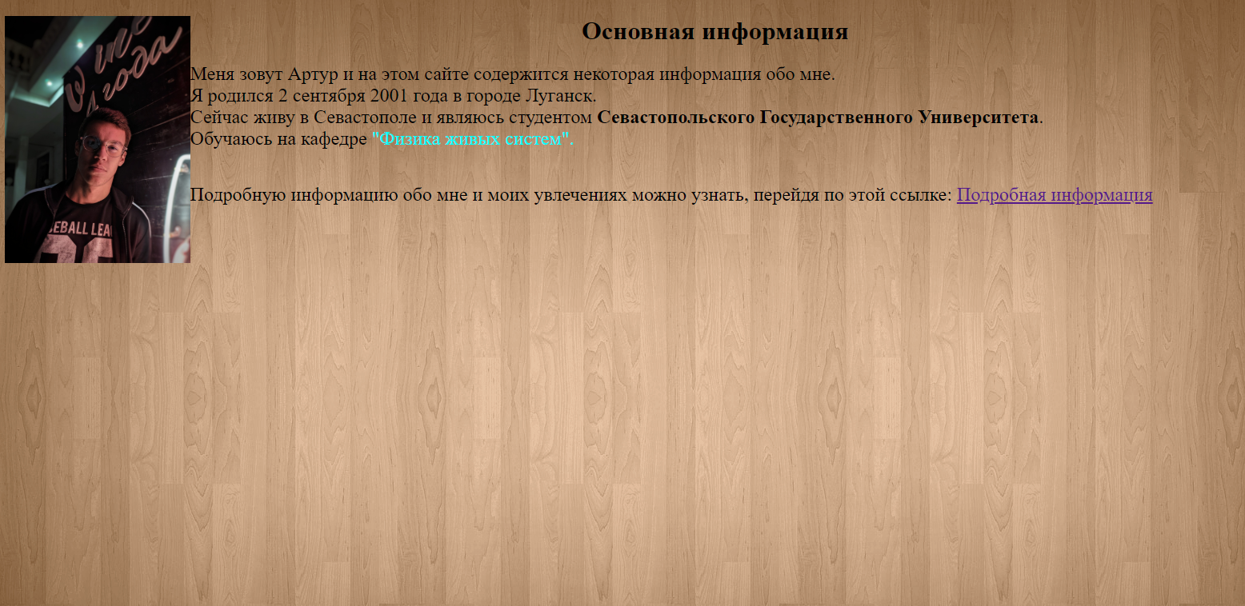
Рис.1. Главная страница сайта
2.4.2. Подробная информация обо мне (details.html)
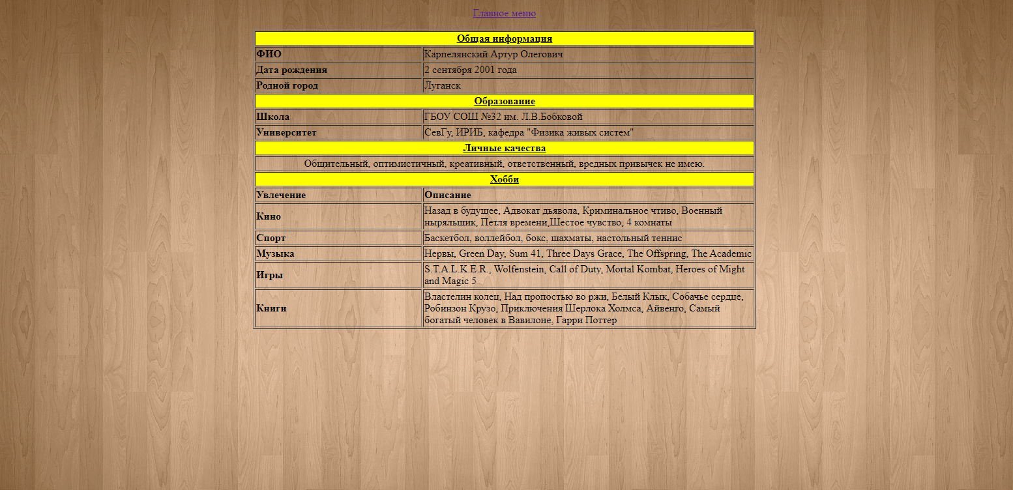
Рис.2. Подробная информация

Выводы
В данной лабораторной работе были изучены основы языка разметки гипертекста HTML, дескрипторов форматирования текста и технологии создания гиперссылок. Также были основаны различные теги, которые использовались для написания сайта о себе.

